**Дидактические игры по сказкам А. С. Пушкина**

**Разработала и изготовила:** Деменева Наталья Николаевна

воспитатель высшей квалификационной категории.

*«Сказки Пушкина в сердце живут,*

*Свет и радость всем детям несут!*

*Вновь помогут и мне, и тебе*

*Оказаться опять в той волшебной стране!»*

О. Ященко

Мы читаем сказки великого поэта, смотрим мультфильмы, рассматриваем иллюстрации, рисуем, лепим, работаем с раскрасками, учим наизусть полюбившиеся отрывки из сказок. Ведь сказки Пушкина открывают детям волшебный мир Руси. Они приобщают наших детей к богатству родного русского языка. Стихи и сказки поэта запоминаются очень легко, они преподносят уроки нравственности.

Перед нами была поставлена цель: приобщить детей к богатствам русской художественной литературы на примере творчества А. С. Пушкина.  
Для достижения поставленной цели нами был разработан комплекс дидактических игр на тему «Путешествие по сказкам А.С. Пушкина».

Игры стимулируют желание узнать ещё больше о сказках, героях сказки, а также способствуют систематизации уже полученных знаний; могут использоваться в процессе как образовательной, так и самостоятельной деятельности детей.

Основные структурные элементы игры: замысел (игровая задача), цель (обучающая задача), содержание, правила игры, игровые действия результат.

Предварительная работа: проектная деятельность.

**Дидактическая игра «Угадай сказку по картинке»**

**используя Круги Луллия для детей 5 лет**

*Дидактическая задача:* обучить детей узнавать сказку по картинке; развивать внимание, речь, мышление, память;

*Материалы*. Два круга: один круг с окошком, второй круг с персонажами из сказок.

*Подготовительный этап:* просмотр и чтение сказок А.С. Пушкина.

*Игровые правила:*ребёнок крутит круг, отгадывая сказку, не отгадал передаёт другому. Победил тот, кто назвал больше сказок.

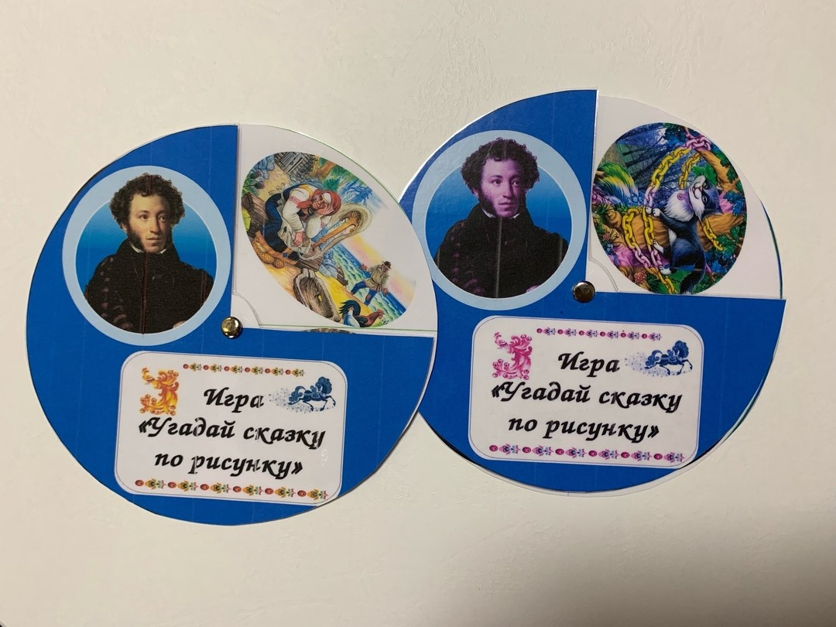

**Дидактическая игра «Разрезные картинки» для детей 5 лет**

*Дидактическая задача:* формировать у детей представления о целостном образе предмета, учить соотносить образ представления с целостным образом реального предмета, складывая картинку, разрезанную на 4-6 частей; развивать мелкую моторику, образное и логическое мышление, зрительную память и наблюдательность; расширять кругозор, обогащать словарный запас; обучать составлять короткий рассказа по картинке.

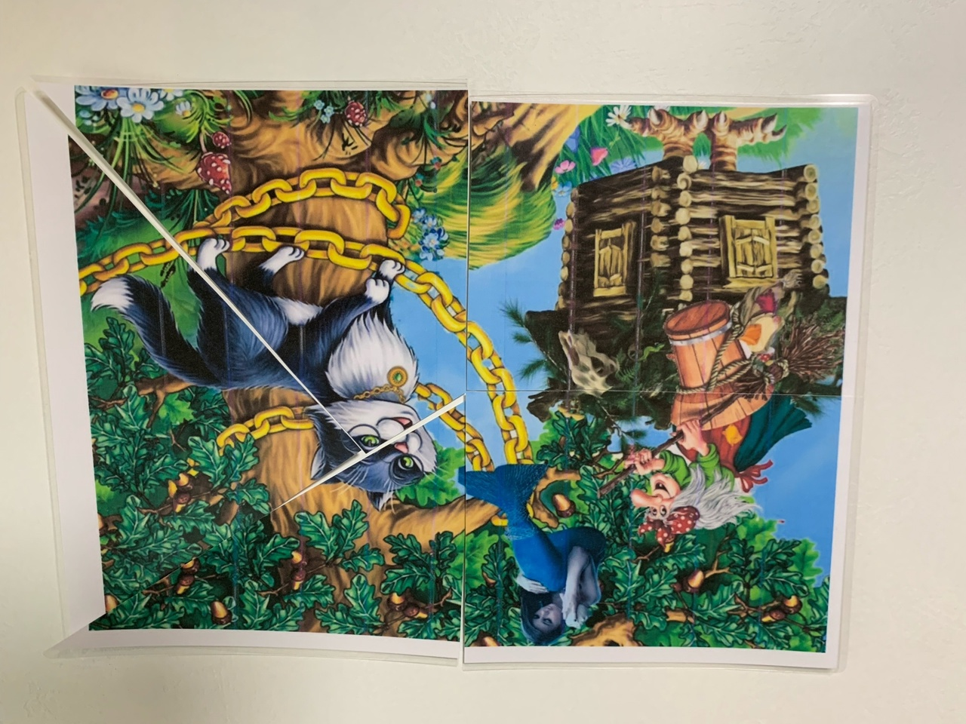

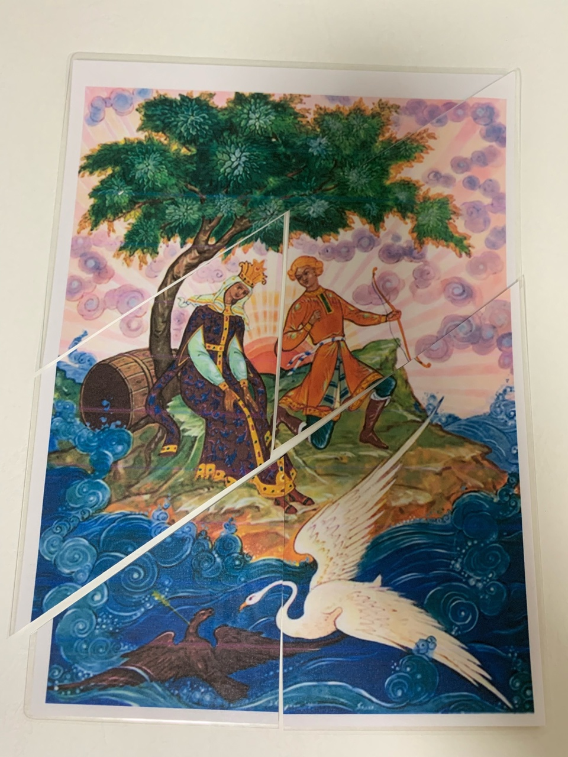

**Дидактическая игра «Замочная скважина» для детей 5 лет**

*Дидактическая задача:* развивать внимание, целостного восприятия и воображения.

Материалы. Картинки с персонажами из сказок, комплект карточек с прорезями замочной скважины.

*Игровые правила:*воспитатель вместе с детьми рассматривает картинку с изображением героев из сказок. Ребёнок, перемещая замочную скважину, пытается определить героя и название сказки.

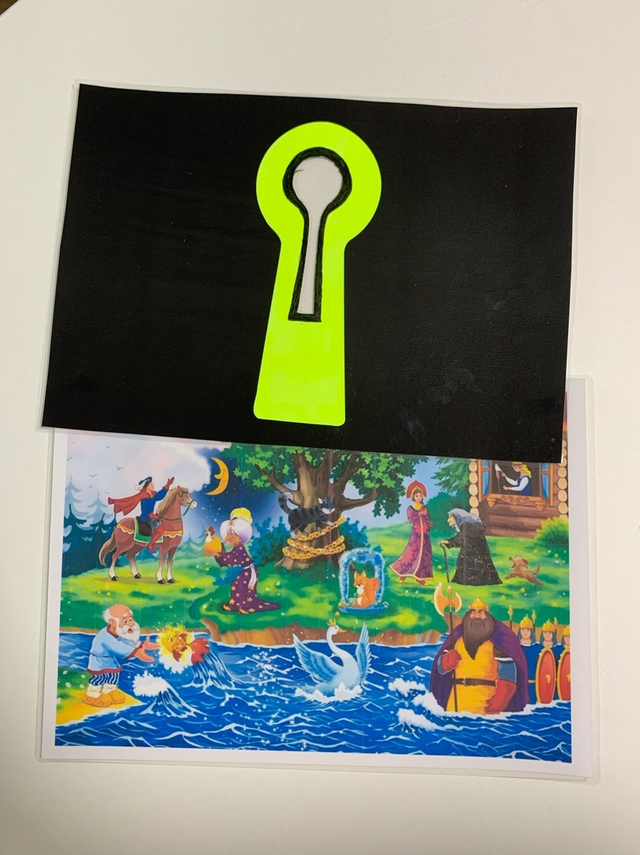

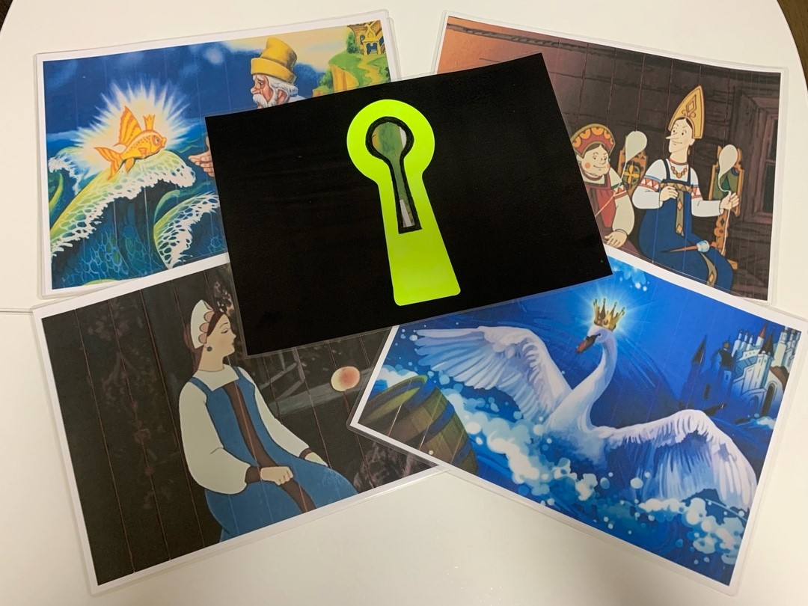

**Дидактическая игра используя круги Луллия «Кому что нужно» для детей 5 лет**

*Дидактическая задача:* знакомство со сказками; учить соотносить предметы с персонажами из сказок; развивать логическое мышление, память.

*Игровые правила:*ребёнок соотносить картинки предмета на 1круге с персонажем на 2 круге, и соединяет в рамку.

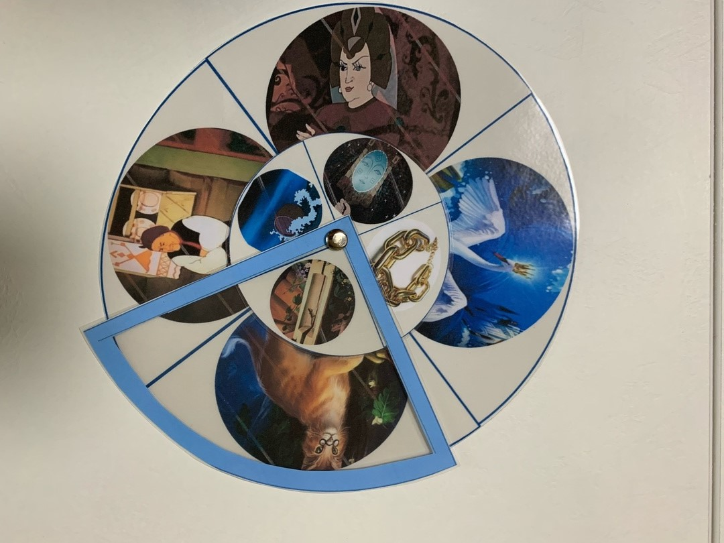

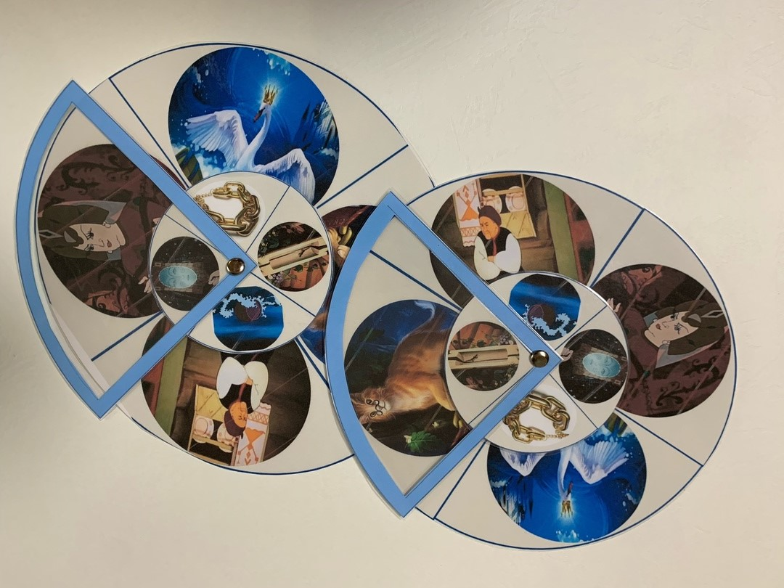

**Дидактическая игра - бродилка «По дорожке сказок» для детей 5 лет**

*Дидактическая задача* : расширить и пополнить знания детей о сказках, сказочных героях.

*Материалы.* Игровое поле с картинками сказок, кубик, фишки. Старт- солнышко, финиш- лебедь. Зелёный кружок – повторение хода, жёлтый кружок -пропусти ход, синий кружок -перемещение по стрелке вперёд, красный кружок- перемещение по стрелке назад.

*Игровые правила:*Игроки по очередности бросают кубик и ходят выпавшее количество ходов. Если игрок останавливается на цветном кружочке, он должен выполнить соответствующее задание или пропустить ход. Выигрывает тот, кто первым закончил игру.

